**Ejercicios 10/05/2021**

**Realizar algoritmo es pseudocódigo que resuelva los siguientes problemas utilizando una de las tres estructuras iterativas que hemos visto (mientras- hacer mientras – para):**

1. **Determinar el mayor de N números ingresados por el usuario**

Variables  
i  
contador  
numero  
numeromy= numero

Para (contador=1;contador<=i;contador++)  
Escribir “ingrese numero”  
Leer numero  
Si(numero>numeromy)  
numaux=numero  
numeromy=numero  
finsi  
FinPara  
Escribir “El mayor de los “;contador; “es:”; numeromy

Int num  
Int mayor  
Str op  
  
Mayor = 0  
hacer  
escribir “ingrese un numero”  
leer num  
si (num>mayor) entonces  
mayor=num  
fin si  
escribir “desea ingresar otro numero s/n”  
mientras (op==s)  
escribir “el mayor numero es”, mayor

Int Num  
Int NumM=0  
Int Cant  
Inicio  
Escribe "Ingrese cantidad de números a calcular"  
Lee Cant  
Escribe "Ingresa un número"  
Lee Num  
Mientras (Cant>=0)  
Escribe "Ingresa un número"  
Si (Num > NumM)  
Escribe "El número mayor es:" Num  
Si No Escribe "El número mayor es:", NumM  
Cant= Cant --  
Fin Si  
Fin Mientras  
Fin

1. **Algoritmo que permita calcular el promedio de edades N edades ingresadas y determine cuál es la mayor edad registrada y la menor.**

Int edad  
Int menor  
Str op  
Int ce  
Int promedio  
  
Menor = 200  
Mayor=0  
Ce=0  
hacer  
escribir “ingrese una edad”  
leer edad  
si (edad<menor) entonces  
menor=edad  
si no  
mayor=edad  
fin si  
suma=suma+edad  
ce++  
escribir “desea ingresar otro número s/n”  
mientras (op==s)  
promedio =suma/ce  
escribir “el promedio de edad es”, promedio, “ y la mayor edad es “,mayor ,”y la menor es”, menor

Principio del formulario

**Diagrama de Flujo**

**Ejercicio 1**

Una modista, para realizar sus prendas de vestir, encarga las telas al extranjero. Para cada pedido, tiene que proporcionar las medidas de las telas en pulgadas, pero ella generalmente las tiene en metros. Realice un algoritmo para ayudar a resolver el problema, determinando cuántas pulgadas debe pedir con base en los metros que requiere. Represéntelo mediante el diagrama de flujo y el pseudocódigo (1 pulgada = 0,0254 m).

Inicio

integer vl_traje

integer precio

escribir("Ingrese el valor de traje")

leer vl_traje

si vl_traje<=0

escribir("Debe ingresar un numero mayor a 0")

sino

si vl_traje>250000

precio=vl_traje*0.85

sino precio=vl_traje*0.92

fin si

fin si

Escribir ("El costo de su traje es: "precio)

fin

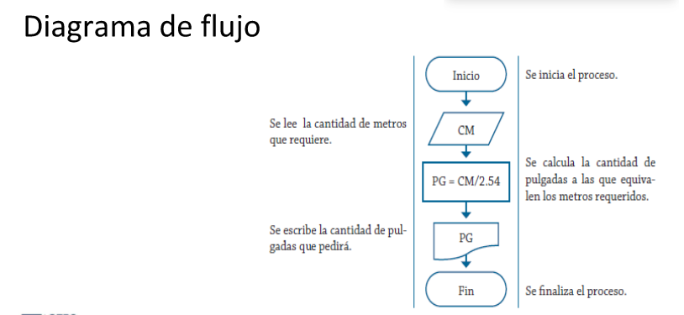

**Ejercicio 2**

**Realice un algoritmo para determinar cuánto se debe pagar por X cantidad de lápices considerando que si son 1000 o más el costo es de $85; de lo contrario, el precio es de $90. Represéntelo con el pseudocódigo, el diagrama de flujo.**

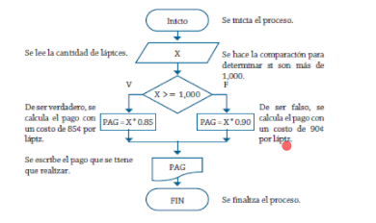

Inicio

Variables

X

PAG

Escribir: (“Escriba la cantidad de lápices”, X)

Leer X

Si X>=1000

PAG=X*0,85

Sino

PAG=X*0,90

Fin si

Escribir:”(El pago que se debe realizar”)

Leer PAG

Fin Algoritmo

**Ejercicio 3**

**Almacenes “El harapiento distinguido” tiene una promoción a todos los trajes que tienen un precio superior a $250.000.- se les aplicará un descuento de 15% a todos los demás se les aplicará solo 8%. Realice un algoritmo para determinar el precio final que debe pagar una persona por comprar un traje y de cuánto es el descuento que obtendrá, y su respectivo diagrama de flujo.**

Inicio

Float Precio

Float Descuento

Float Precio_final

Escribir “Indique su precio para ver descuento”

Leer Precio

Si (Precio>=250000)

Descuento=Precio*0,25

Precio final=Precio-Descuento

Escribir:” Su traje ahora valdrá:”, Precio Final

Sino

Descuento=Precio*0,08

Precio Final=Precio-Descuento

Escribir: “Su traje ahora valdrá:”, Precio Final

Fin si

Fin

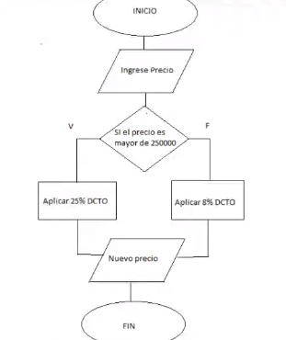

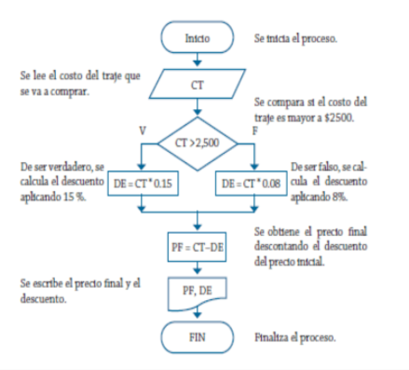

**Ejercicio 4**

**La “langosta ahumada” es una empresa dedicada a ofrecer banquetes; sus tarifas son las siguientes: el costo de platillo por persona es de $9500.- pero si el número de personas es mayor a 200 pero menor o igual a 300, el costo es de $8500.- Para más de 300 personas el costo pro platillo es de $7500.- Se requiere un algoritmo que ayude a determinar el presupuesto que se debe presentar a los clientes que deseen realizar un evento. Mediante pseudocódigo y diagrama de flujo. (tarea)**

Inicio  
  
integer vl_persona  
integer precio  
  
escribir(ingrese la cantidad de personas que van a comer")  
leer vl_persona  
  
si vl_==0  
escribir("Debe ingresar un numero mayor a 0)  
sino si vl_persona<=200  
precio=vl_persona*9500  
  
si vl_persona>200 && vl_persona<=300  
precio=vl_persona*8500  
  
si vl_persona>300  
precio=vl_persona*7500  
fin si  
fin si  
fin si  
fin si  
  
Escribir ("El costo de su platillo por "vl_persona "personas" es: "precio)

algoritmo que genera un descuento por compra de traje sobre 25000 del 15% todos los demas trajes descuenta solo un 8%  
  
Inicio  
  
integer vl_traje  
integer precio  
  
escribir("Ingrese el valor de traje")  
leer vl_traje  
  
si vl_traje<=0  
escribir("Debe ingresar un numero mayor a 0")  
sino  
si vl_traje>250000  
precio=vl_traje*0.85  
  
sino precio=vl_traje*0.92  
fin si  
fin si  
  
Escribir ("El costo de su traje es: "precio)  
fin

